**枣庄高新区科技局2023年政府信息公开**

**工作年度报告**

本报告根据《中华人民共和国政府信息公开条例》《中华人民共和国政府信息公开工作年度报告格式》的通知（国办公开办函〔2021〕30号）和省、市有关工作要求，由枣庄高新区科技局综合办公室编制。全文包括2023年政府信息公开工作要点落实情况，主动公开政府信息情况，回应解读情况，依申请公开情况，政府信息公开行政复议、行政诉讼和投诉情况，存在的主要问题及改进措施等。本报告所列数据的统计时限自2023年1月1日至2023年12月31日。本报告全文将在枣庄高新区官网（http://www.zzctp.gov.cn/）“政府信息公开年度报告”专栏公布。如对本报告有疑问，请与枣庄高新区科技局办公室联系（联系电话:0632-8696863，电子邮箱:zzgxqkjj@163.com）。

　　一、总体情况

　2023年，枣庄高新区科技局坚持以习近平新时代中国特色社会主义思想为指导，全面贯彻落实党的二十大精神，不断健全完善政务公开工作制度，持续加大公开力度、拓展公开深度、提高公开精度，助力全区各项工作高质量发展。现将科技局2023年度政府信息公开工作情况报告如下：

1. 主动公开情况。以管委会官网作为“主渠道”，及时更新机构职能，编制发布政府信息主动公开基本目录；本报告期内，以高新区门户网站为主要公开平台，充分发布工作信息动态。我局在政府信息公开专栏主动公开发布信息153条，主要包括：机构职能、部门信息、单位文件、局长办公会议及解读等各类信息。《条例》第二十条规定的法定主动公开信息情况以及部门主动公开的其他政府信息情况，政策解读和回应关切等相关情况。

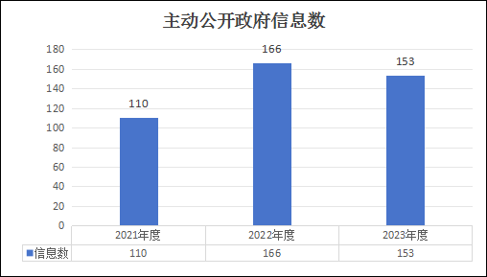

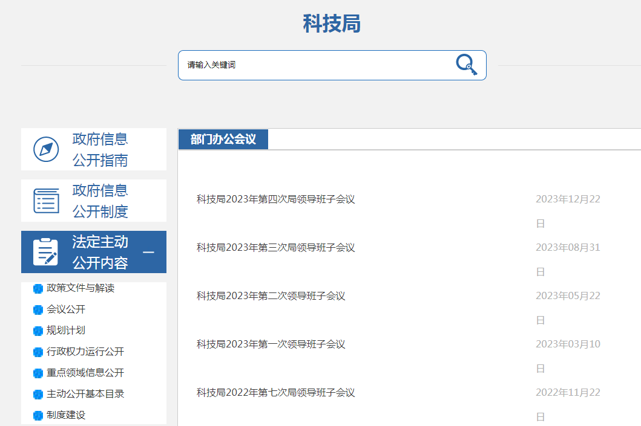

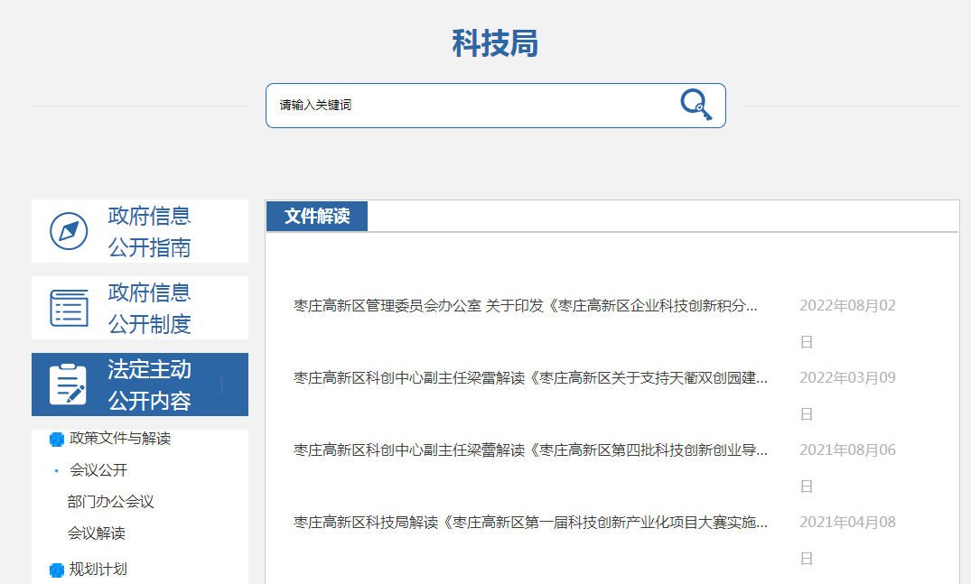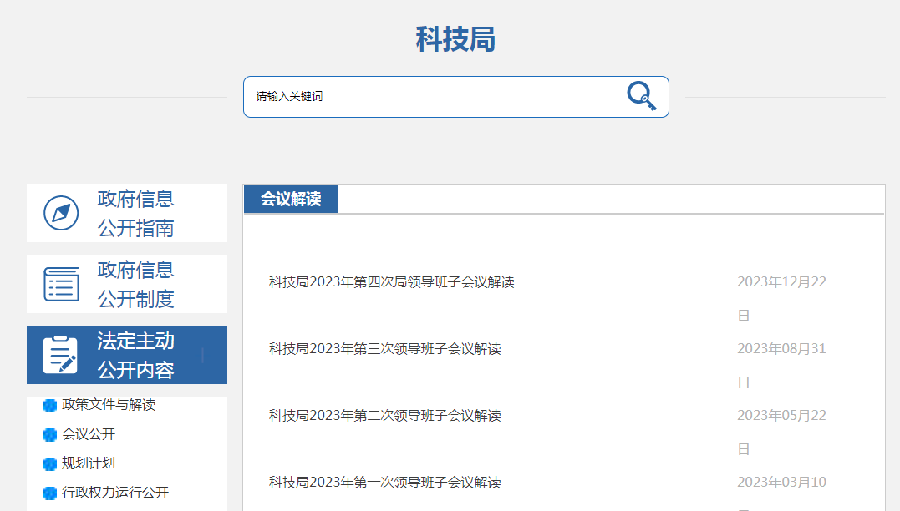

2、依申请公开情况。本年度依申请公开情况为1，无上年度依申请信息公开结转，无因信息公开申请提起行政复议、行政诉讼的情况。

3、政府信息管理情况。严格落实信息网上发布审核机制，确保公开实效，切实提升公开质量，落实专人承担政府信息公开的各项工作任务，对所公开事项内容进行审核、把关，确保公开内容的合法性、准确性、严肃性，报分管领导批准，做到涉密信息不上网，本年度我局无信息公开泄密情况。

4、政府信息公开平台建设情况。严格按照政府信息公开目录建设要求，强化内容保障，确保公开时效。进一步提高了我局政府信息公开透明度。

　　5、监督保障情况。枣庄高新区科技局为做好网站信息工作，建立健全政府信息公开工作制度，落实责任制，明确分管领导，指定工作人员专门负责信息公开网站维护和更新；将政务公开工作和业务工作紧密结合，进一步充实信息公开内容，举办政府信息公开、政务公开工作考核等培训会，进一步提升了工作人员的相关业务能力和水平；从源头减少错误来源，提高信息质量。严格规范要求，切实将政务信息公开工作落到实处。科技局认真对照考核标准，保质保量完成各项考核任务，不仅促进了本部门政府信息公开工作规范有序开展，同时也为下一步工作指明了方向。

　　二、主动公开政府信息情况

|  |  |  |  |
| --- | --- | --- | --- |
| 第二十条第（一）项 | | | |
| 信息内容 | 本年制发件数 | 本年废止件数 | 现行有效件数 |
| 规章 | 0 | 0 | 0 |
| 行政规范性文件 | 0 | 0 | 0 |
| 第二十条第（五）项 | | | |
| 信息内容 | 本年处理决定数量 | | |
| 行政许可 | 0 | | |
| 第二十条第（六）项 | | | |
| 信息内容 | 本年处理决定数量 | | |
| 行政处罚 | 0 | | |
| 行政强制 | 0 | | |
| 第二十条第（八）项 | | | |
| 信息内容 | 本年收费金额（单位：万元） | | |
| 行政事业性收费 | 0 | | |

　　三、收到和处理政府信息公开申请情况

|  |  |  |  |  |  |  |  |  |  |
| --- | --- | --- | --- | --- | --- | --- | --- | --- | --- |
| （本列数据的勾稽关系为：第一项加第二项之和，  等于第三项加第四项之和） | | | 申请人情况 | | | | | | |
| 自然人 | 法人或其他组织 | | | | | 总计 |
| 商业企业 | 科研机构 | 社会公益组织 | 法律服务机构 | 其他 |
| 一、本年新收政府信息公开申请数量 | | | 1 | 0 | 0 | 0 | 0 | 0 | 1 |
| 二、上年结转政府信息公开申请数量 | | | 0 | 0 | 0 | 0 | 0 | 0 | 0 |
| 三、本年度办理结果 | （一）予以公开 | | 0 | 0 | 0 | 0 | 0 | 0 | 0 |
| （二）部分公开（区分处理的，只计这一情形，不计其他情形） | | 0 | 0 | 0 | 0 | 0 | 0 | 0 |
| （三）不予公开 | 1.属于国家秘密 | 0 | 0 | 0 | 0 | 0 | 0 | 0 |
| 2.其他法律行政法规禁止公开 | 0 | 0 | 0 | 0 | 0 | 0 | 0 |
| 3.危及“三安全一稳定” | 0 | 0 | 0 | 0 | 0 | 0 | 0 |
| 4.保护第三方合法权益 | 0 | 0 | 0 | 0 | 0 | 0 | 0 |
| 5.属于三类内部事务信息 | 0 | 0 | 0 | 0 | 0 | 0 | 0 |
| 6.属于四类过程性信息 | 1 | 0 | 0 | 0 | 0 | 0 | 1 |
| 7.属于行政执法案卷 | 0 | 0 | 0 | 0 | 0 | 0 | 0 |
| 8.属于行政查询事项 | 0 | 0 | 0 | 0 | 0 | 0 | 0 |
| （四）无法提供 | 1.本机关不掌握相关政府信息 | 0 | 0 | 0 | 0 | 0 | 0 | 0 |
| 2.没有现成信息需要另行制作 | 0 | 0 | 0 | 0 | 0 | 0 | 0 |
| 3.补正后申请内容仍不明确 | 0 | 0 | 0 | 0 | 0 | 0 | 0 |
| （五）不予处理 | 1.信访举报投诉类申请 | 0 | 0 | 0 | 0 | 0 | 0 | 0 |
| 2.重复申请 | 0 | 0 | 0 | 0 | 0 | 0 | 0 |
| 3.要求提供公开出版物 | 0 | 0 | 0 | 0 | 0 | 0 | 0 |
| 4.无正当理由大量反复申请 | 0 | 0 | 0 | 0 | 0 | 0 | 0 |
| 5.要求行政机关确认或重新  出具已获取信息 | 0 | 0 | 0 | 0 | 0 | 0 | 0 |
| （六）其他处理 | 1.申请人无正当理由逾期不补正、行政机关不再处理其政府信息公开申请 | 0 | 0 | 0 | 0 | 0 | 0 | 0 |
| 2.申请人逾期未按收费通知要求缴纳费用、行政机关不再处理其政府信息公开申请 | 0 | 0 | 0 | 0 | 0 | 0 | 0 |
| 3.其他 | 0 | 0 | 0 | 0 | 0 | 0 | 0 |
| （七）总计 | | 1 | 0 | 0 | 0 | 0 | 0 | 1 |
| 四、结转下年度继续办理 | | | 0 | 0 | 0 | 0 | 0 | 0 | 0 |

　　四、政府信息公开行政复议、提起行政诉讼情况

|  |  |  |  |  |  |  |  |  |  |  |  |  |  |  |
| --- | --- | --- | --- | --- | --- | --- | --- | --- | --- | --- | --- | --- | --- | --- |
| 行政复议 | | | | | 行政诉讼 | | | | | | | | | |
| 结果  维持 | 结果纠正 | 其他结果 | 尚未  审结 | 总  计 | 未经复议直接起诉 | | | | | 复议后起诉 | | | | |
| 结果维持 | 结果纠正 | 其他  结果 | 尚未  审结 | 总计 | 结果维持 | 结果  纠正 | 其他  结果 | 尚未审结 | 总计 |
| 0 | 0 | 0 | 0 | 0 | 0 | 0 | 0 | 0 | 0 | 0 | 0 | 0 | 0 | 0 |

五、存在的主要问题及改进情况

2023年，科技局政府信息公开工作能够稳步推进落实，整体水平得到了有效提升，按照要求还有差距，主要是信息公开的积极性有所欠缺，创新性和服务性依旧优待提升。**（一）存在的主要问题:**1、政务公开内容不全面。2、公开信息不及时。3、公开信息不准确。**（二）改进情况：**1、加强政务公开内容的全面性。2、提高政务公开信息的及时性。3、保证政务公开信息的准确性。4、加强政务公开的宣传推广。

六、其他需要报告的事项

（一）本年度政府信息公开申请未达到《政府信息公开信息处理费管理办法》（国办函〔2020〕109号）所规定的信息处理费收费标准，故未收取信息处理费。

（二）本行政机关落实上级年度政务公开工作要点情况 。认真贯彻落实政务公开各项制度，加强政府网站的资料和内容更新，强化监督，确保政务公开工作质量。1、强化组织领导。 由局分管领导兼任领导小组办公室主任，由局办公室实行集中统一归口管理，承担政务公开和政府信息公开日常工作。2、强化工作保障。 局办公室建立AB岗工作制度，有两名工作人员负责政务公开和政府信息公开工作。3、强化职责履行。做好要点要求的各项公开工作，提高政务公开工作扎实、深入、有效。

（三）2023年全年接到市人大常委会交办的人大代表建议办理工作0件，办理政协委员提案办理结果1件。目前均按要求办理完毕，办复率100%。

（四）本行政机关年度政务公开工作创新情况。　定期开展“政府开放日”活动，切实保障人民群众的知情权、参与权、监督权；充分利用政府网站、政务新媒体加大宣传力度，扩大政府公报知晓度和影响力。提供word或PDF等多格式下载，方便群众查阅。

（五）本行政机关政府信息公开工作年度报告数据统计需要说明的事项。本报告中所列数据的统计时限为2023年1月1日至2023年12月31日。

（六）本行政机关认为需要报告的其他事项。无。

（七）其他有关文件专门要求通过政府信息公开工作年度报告予以报告的事项。无。